monorepo

2025年3月10日

16:44

1. 可以通过copilot自动创建
2. 初始化项目 pnpm init
3. 新建npmrc

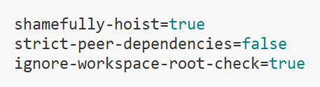

1. pnpm-workspace.yaml

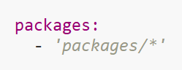

1. Packages
2. 创建子项目

报错

**Cannot find module '@vueapps/components2' or its corresponding type declarations.**

**在对应项目的tsconfig.json中, 添加paths**

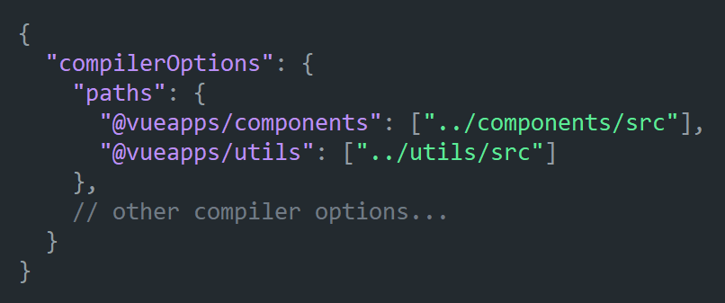

**The keyword 'interface' is reserved**

修改package.json, 运行build命令打包依赖

**Module not found: Error: Can't resolve '@vueapps/components'**

修改package.json, 运行build命令

**husky报错 /bin/bash: D:/Program/nodejs/npx: No such file or directory**

将配置中的npx改为npx.cmd